**平成30年度　　学校関係者評価**

**1.　教職員による自己点検評価**・・・教職員が客観的に自らを振り返り保育内容の改善に資するため、本園の教育理念・教育方針のもと、その教育目標に沿った評価項目について自己点検・自己評価を実施した。その結果は下図の通りである。



* 大変良い　　　　　良い　　　　　一部検討を要する　　　　　改善を要する

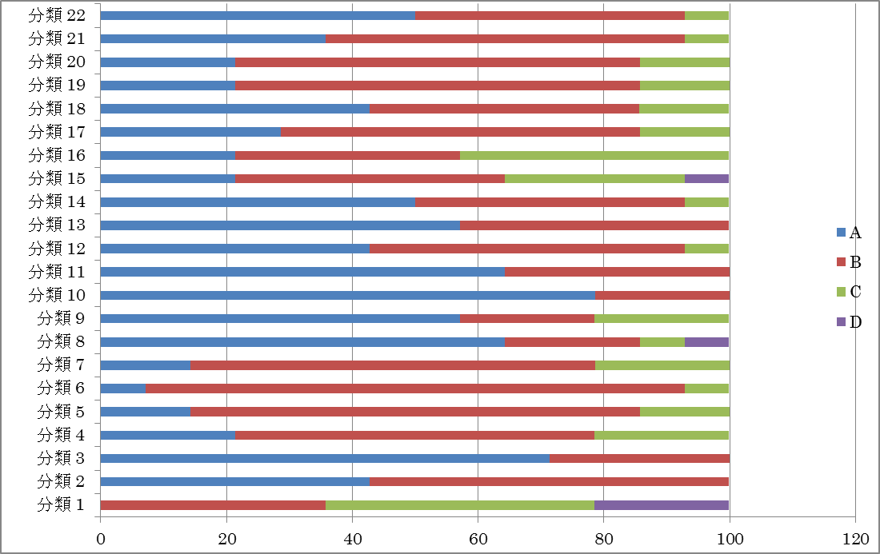

　この結果を、全教職員が認識し、自己点検・自己評価に取り組むことで自らの保育を振り返ることが出来たばかりでなく、様々な課題を見出すことが出来た。今後もより質の高い保育を行うために継続していくことを共通理解した。

**2.　今後取り組むべき課題**

|  |  |  |
| --- | --- | --- |
|  | 課題 | 具体的な取り組み方法 |
| 1 | 教職員相互の協力・連携・役割について | ＊発言しやすい雰囲気作りに努める。特にベテラン教員やリーダーは、率先して他人の意見を求めることを意識する。  ＊学年会議を増やし、少人数での話し合いを今後も取り入れる  ＊報告・連絡・相談の徹底を忘れない。  ＊会議等で出席できなかった教員への連絡を徹底させる。欠席した場合には議事録を必ず確認する習慣を身につける。 |
| 2 | 小学校の教育内容 | 小学校教育内容を知る努力をする。 |

**3．学校関係者評価委員会の開催・・・**平成31年2月27日保護者会 会長他3名及び園長他3名の出席を以て開催した。　　はじめに、平成30年度浅川幼稚園の自己点検評価について前記の資料を、委員会出席者に提示し、顧問・福原が、その説明を行った。

1. 園長挨拶・・・園長に就任してようやく一年が無事に終わろうとしている。これも偏に教職員の協力と保護者の皆様の支えがあってのことと深く感謝している。園児達とのふれあいは、音楽会における全クラスのピアノ伴奏や、年中及び年長さんへのヨガ指導を通して、又、ミニコンサートの企画を通したものであるが、子供達の３～4年間の成長には目を見張るばかりです。2歳半になる我が子の子育てを通して、今後も一層幼児教育の探求に励み、良い保育が出来るように園の運営に邁進したい。
2. 副園長兼主任挨拶・・・本年度も、様々な取り組みを通して子供達の成長を感じた一年でした。しかし、年々、子供達が幼くなっているのを感じます。と同時に心配症で失敗を恐れる子も増えているようで気懸りです。

その原因の一つとして、保護者の我が子への構い過ぎが考えられると思います。“失敗すると可哀相”“先生に叱られるのでは？”等と保護者の方は、思ってはいないでしょうか？成功体験を沢山する事は大切ですが、失敗した時に“こうすれば良かったね”や“次は気を付けようね”と、子供が前向きになれるような言葉かけをする事で子供達はもっと成長できると思います。

3）保護者の声・・・濱田ＰＴＡ会長より本園の保育に対する高い評価を頂いた。即ち、小学校で先生の話を、きちんと最後まで聞く事が出来るのは、当園を含み僅か3園であるというのが専らの評判であると。食育に対しても折り紙付きであり、幼児教育無償化になっても、食育の特徴があれば問題なく選ばれる幼稚園になるのではないかと。

この他に、園に対する要望や気になる点については、

1. これまで、月一回の誕生日会に合わせて実施していた試食会を、本年度初めて学年別に、年に3回実施した。参加者は6～7割と高く、好評であった。　しかし、もう少し時間が欲しい、献立が学年別であって欲しい、ランチョン・マットが欲しい等々の意見もあったという。
2. ＨＰの更新をもっと頻繁にやって欲しい。
3. 園に対する保護者の希望を、匿名によるアンケート実施により調べてほしい。

④　ホームカミングデーを今年もやって欲しい。

1. ＰＴＡクラス委員の数を2名から3名に増やしてほしい。
2. 年少児の手洗いが貯め水洗いのみに終わり、不潔になっていないか心配である。

⑦　音楽会の際、演奏クラスの保護者優先の席が守られるように、保護者指導をお願いしたい。

⑧　教職員の車にも駐車証提示して欲しい。

　これらの要望等に対しては、園として前向きに検討することを約束しました。

以上

文責　顧問　福原洋子